**“汪汪队出动”竞技赛细则**

**一、参赛范围**

**参赛组别：**小学组

**参赛人数：**每队2名学生

**二、任务简介**

任务包括：机器狗跨栏、机器狗钻障碍、机器狗折线走、机器狗充能、机器狗爬楼梯及机器狗搬运6个任务。要求机器狗在规定的时间内完成多项挑战任务。每个任务都有对应的分数，从起始区出发按逆时针方向依次完成挑战任务，完成的任务越多、用时越少，得分越高。

**三、活动场地说明**

活动场地的外尺寸是 260cm×160cm，包括出发区、跨栏任务区 、钻障碍任务区、折线走任务区、充能任务区、爬楼梯任务区和搬运任务区等场地设施。

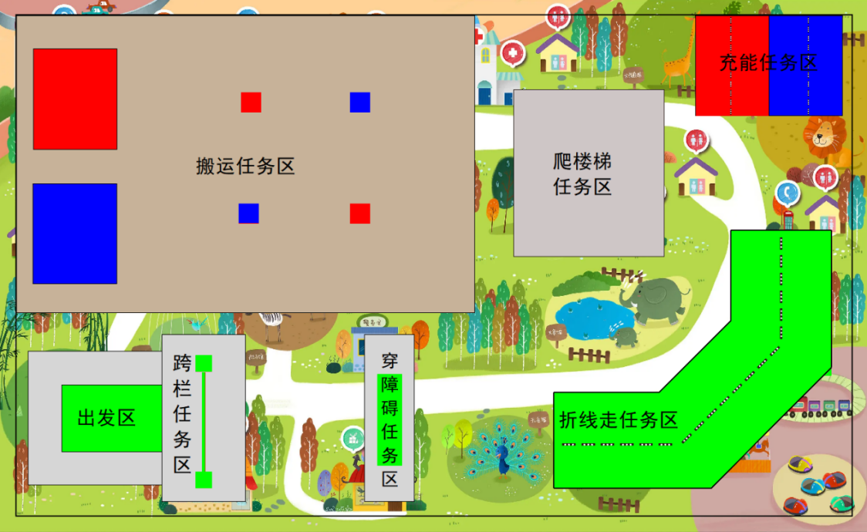

活动场地平面示意图

**四、任务说明和得分**

选手A操控机器狗完成跨栏、钻障碍、折线跑走3个任务，选手B操控机器狗完成充能、爬楼梯及搬运3个任务。

**（一）机器狗跨栏**

1.规则：跨栏尺寸如图所示（单位 ：毫米），要求机器狗通过指定高度的栅栏(栅栏高度14mm)。机器狗可以接触跨栏，但不得碰翻或移动跨栏（底部位移50毫米判定为移动），否则视为动作失败而不能得分。

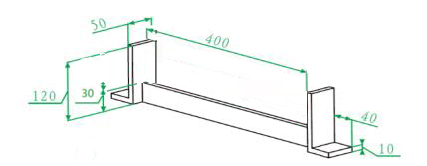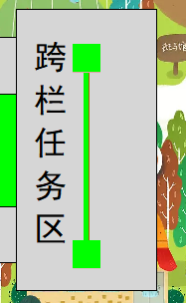

**14**

记分：机器狗成功跨过栏，可获得该项动作的100 分，跨栏过程中机器狗发生倾倒，且进行人为协助复位每次扣50分，扣光位置。

跨栏高度：20毫米。

**（二） 机器狗钻障碍**

1.规则 ：障碍物尺寸如图所示（单位 ：毫米），要求机器狗从一个具有固定高度的障碍物（高度14mm）底下钻过。在障碍物的上面有一个平衡杆，杆的直径是10mm。机器狗可以接触障碍物，但不得碰翻障碍物，否则视为动作失败而不能得分。机器狗若钻过障碍物，但碰落了上面的平衡杆，将按照规则扣50分。

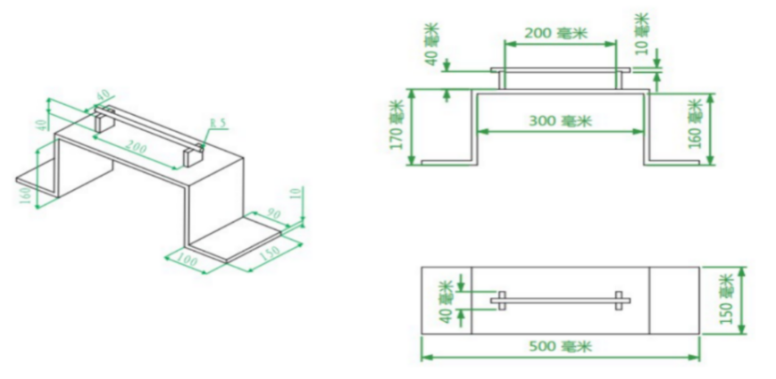 2. 记分：机器狗成功钻过障碍物，可获得该项动作的100 分，不成功则得 0 分。

**（三）机器狗折线跑走**

1.规则：跑道长度如图所示（单位：毫米），中间有一条线。要求机器狗在最短的时间内走完全程。

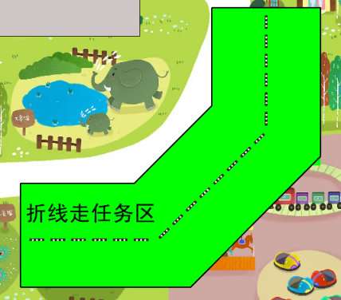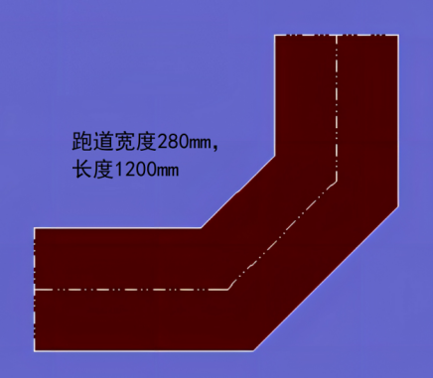

2.记分：满分 100分，机器狗必须沿折线赛道行走，任何部位每超出跑道范围1次扣20分，扣光为止 。

**（四）机器狗充能区**

1.规则：两个充能区如图所示（单位：毫米），要求选手A在折线跑任务完成后，将机器狗控制器交给选手B，然后选手A现场抛筛子随机选定机器狗充能区，筛子垂直向上的数字作为选择根据，单数进入蓝色充能区，双数进入红色充能区。选手B操控机器狗以最快的速度进入所选定的充能区。

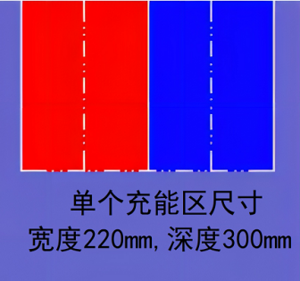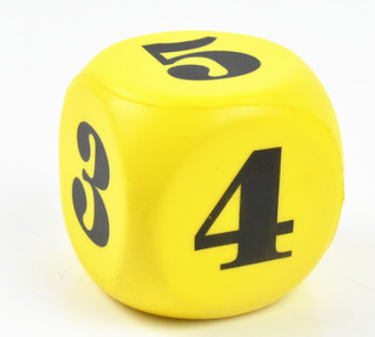

2.记分：满分 100分，机器狗在进入充能区时，任何部位每超出选定充能区边界1次扣20分，扣光为止 。

**（五）机器狗爬楼梯**

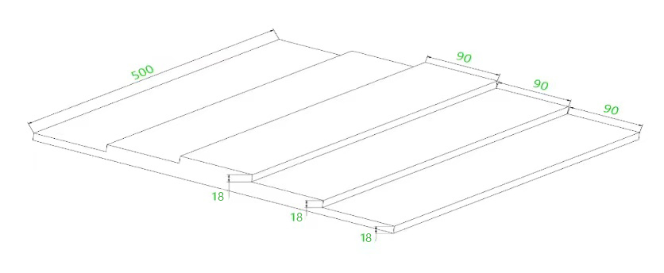1.规则：楼梯尺寸如图所示（单位：毫米），要求机器狗以最快的速度从场地平面起步，完成从一边上台阶；下台阶到另外一边的场地平面上。

2.记分：机器狗完成上下楼得 200 分，爬楼过程如果机器狗发生倾倒，需要进行人为协助复位，第一次不扣分，第二次开始每次扣50分，扣光位置。

**（六）机器狗搬运**

1.规则：搬运场地尺寸如图所示（单位 ：毫米），要求机器狗将任务块从搬运区搬到对应摆放区 。根据充能区筛子垂直向上的数字作为选择根据，单数搬运蓝色任务块，双数搬运红色任务块。选手操控机器狗以最快的速度将选定的任务块搬运至对应摆放区。

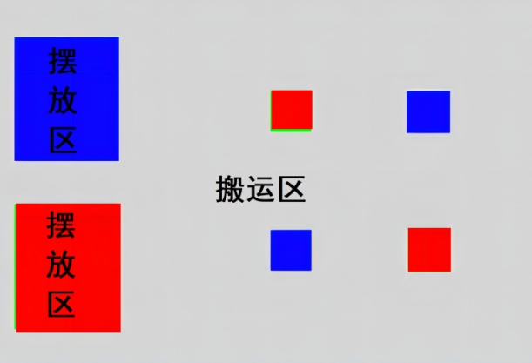

2.记分：规定时间内每成功搬运一个任务块到对应摆放区内得100分，如果在搬运过程中，机器狗身体或所推任务块碰触非选定任务块两种情况，每出现1次扣20分，扣光为止。

**（七）附加任务说明**

1.规则：在机器狗头部区域（下图框线内）进行装饰。可以运用美工技能、电子器材、3D打印、激光切割等对机器狗头部进行装饰。允许选手在机器狗头部区域自行加装简易夹具、抓手、推板等可辅助搬运任务的工具。机器狗整体装饰后**关机状态下的最大尺寸长、宽和高分别不超过30cm、20cm和10cm，**离开出发区域后尺寸不作限制。

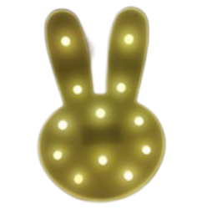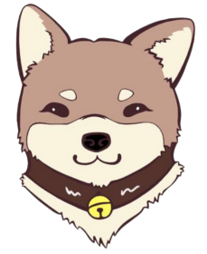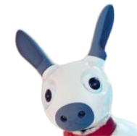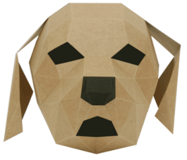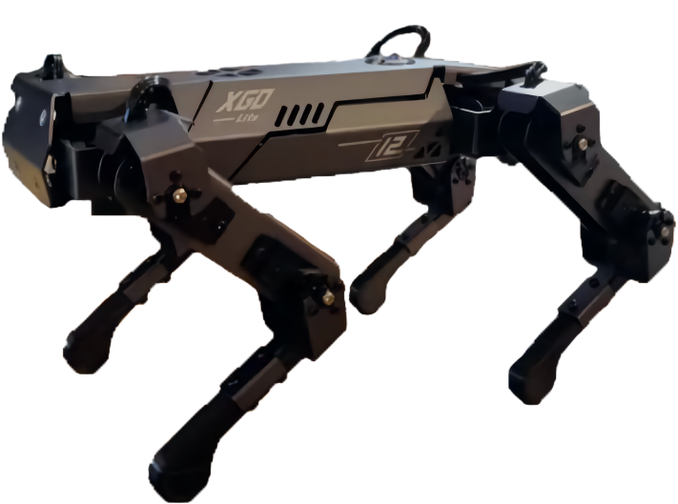2.记分：完成相关装饰。一般得30分、良好的40分，优秀得50分。**无装饰不得分，装饰后关机状态下尺寸超出要求的禁止参加竞技阶段任务**。

任务区

注意：已完成的装饰，在执行竞技阶段任务时不可拆除，个人加装部分与机器狗本体视为同一整体进行竞技阶段任务。

**六、比赛**

1.比赛过程：单次比赛时长3分钟，在比赛时间内机器狗比需按照规定的任务顺序完成任务，除非比赛时间截至，否则无论当前执行任务分数是否已经扣光，都必须完成当前任务后方可进入下一阶段任务。当活动结束后，裁判根据场地上每个任务完成的结果，给出相应的分数。

2.比赛顺序：按照比赛秩序册比赛号顺序依次进行，每队连续进行两局比赛，取两局中单局分数高者计入总成绩。

**七、评分标准**

1．成绩认定

竞技阶段分数只计算180秒的比赛时间内所得任务分数，超出时间完成的任务视为无效。

2.成绩组成

总成绩=竞技阶段优秀局分数+附加分

竞技任务单局得分=各任务阶段实际得分相加+时间奖励分

竞技任务时间奖励分=【180-实际比赛用时（秒）】*5

3.计分表

**“汪汪队出动”竞技赛计分表**

参赛队号 ： 竞赛日期：

|  |  |  |  |  |
| --- | --- | --- | --- | --- |
| 任务项 | 分值 | 得分说明 | 第1局  得分 | 第2局  得分 |
| 附加任务 | 50 | 完成相关装饰，尺寸符合要求。装饰美化，一般得30分、良好的40分，优秀得50分。无装饰不得分。  装饰后关机状态下长宽高尺寸超出30*20*10cm，禁止参加竞技阶段任务。 | 分 | |
| 跨栏 | 100 | 碰翻或跨栏移动超过50mm,扣100分  跨栏过程中机器狗发生倾倒，且进行人为协助复位每次扣50分，扣光为止。 | 分 | 分 |
| 钻障碍 | 100 | 碰翻障碍物扣100分  成功钻过障碍但碰落平衡杆扣 50 分 | 分 | 分 |
| 折线走 | 50 | 机器狗任何部位超出跑道范围每1次扣20分，扣光为止。 | 分 | 分 |
| 充能区 | 50 | 机器狗任何部位超出选定充能区边界每1次扣20分，扣光为止。 | 分 | 分 |
| 爬楼梯 | 200 | 机器狗发生倾倒需要进行人为协助复位，第一次不扣分，第二次开始每次扣50分，扣光为止。 | 分 | 分 |
| 搬运 | 200 | 1、比赛时间内每完成一个任务块搬运得100分，  2、在搬运过程中机器狗身体及所推任务块碰触非选定任务块的情况，每碰触1次扣20分，扣光为止。 | 分 | 分 |
| 时间分 | 200 | 180-减去完成所有任务的实际用时（秒）*5，（最高得200分） | 分 | 分 |
| 单局得分  小计 |  |  | 分 | 分 |
| 最终得分 | 分 | | | |

选手签字确认： 裁判员签字：